**部编版一年级语文下册 期末综合训练二**

时间：60分钟 满分：100分

班级： 姓名： 考号： .

一、 ， 。（12分）

jiā xiānɡ měi lì jiānɡ nà chūn

我的是的合。里天有

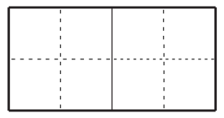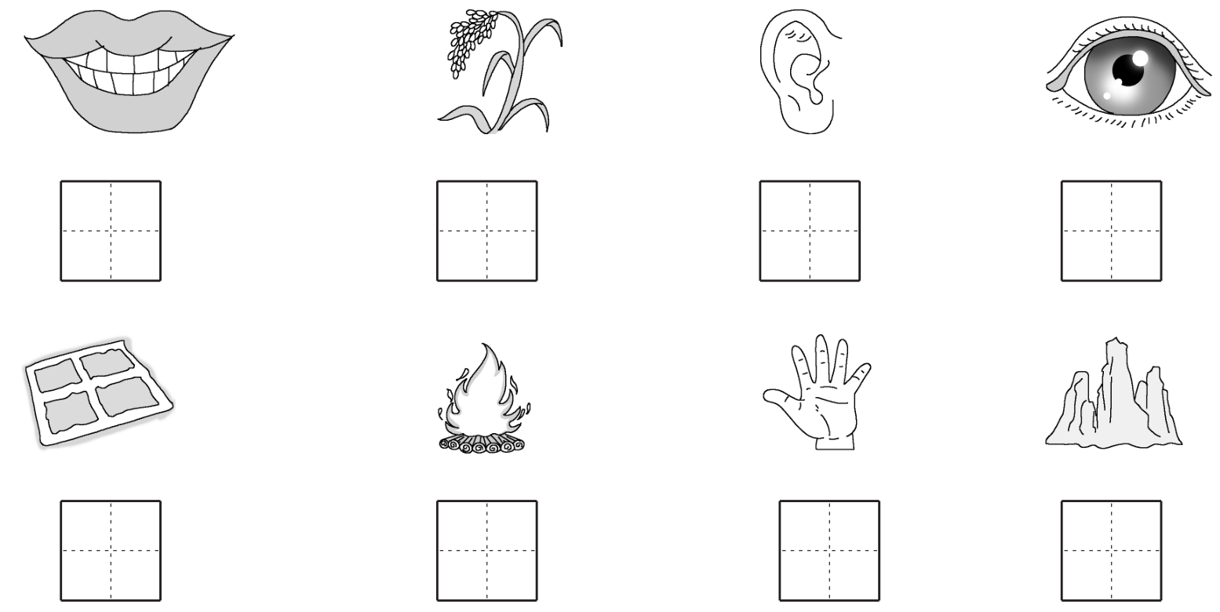

ɡè zhǒnɡ ɡè yànɡ shù qiū ɡuā

的花，夏天有绿， 天有果，



dōnɡ xuě huǒ bàn shēnɡ zhè

天有花。我和们活在里，



fēi chánɡ kuài lè

!



二、，“ ”。（6分）

（1）天空中只（zhī zhǐ）有一只（zhī zhǐ）鸟儿在飞翔（xiánɡ）。

（2）元元在舞台上随着音乐（yuè lè）快乐（yuè lè）地跳舞。

（3）爸爸在地里种（zhǒnɡ zhònɡ）下了很多花生种（zhǒnɡ zhònɡ）子。

三、 。（32分）

1.“北”字用音序查字法，应先查大写字母（ ），再查音节（ ），组词（ ），我会写“北”字的笔顺：_____________________。（4分）

2.选择正确的字填空。（4分）

请 晴 情 青 清

（1）今天天（ ），小红和小明去清理班级的杂物，劳动完后，他们的心（ ）非常好。

快 块

（2）小玲说：“那____蛋糕（dàn ɡāo）____要坏了。”

3.比一比，再组词。（4分）

真（ ） 跟（ ） 看（ ） 往（ ）

直（ ） 很（ ） 着（ ） 住（ ）

4.在括号内填入正确的量词。（6分）

一（ ）颜色 两（ ）纸 一（ ）井

三（ ）花 七（ ）鱼 一（ ）歌

5.选择正确的反义词填入括号内。（只填序号）（4分）

①幼 ②无 ③单 ④右

左——（ ） 老——（ ） 有——（ ） 双——（ ）

6.在括号内填入正确的词语。（4分）

（ ）的草地 （ ）的天空 （ ）音乐 （ ）排球

7.照样子，写词语。（6分）

（1）亮晶晶（ABB式）：_________、_________、_________

（2）高高兴兴（AABB式）：____________、____________ 、____________

三、 。（16分）

1.例：小白兔割草。 小白兔弯着腰在山坡上割草。（3分）

小青蛙捉虫。 小青蛙________________________捉虫。

2.排排队，连词成句。（4分）

（1）①荷叶上 ②青蛙 ③唱歌 ④坐在 ⑤大声地

________________________________________________

（2）①有个 ②城外 ③村子 ④沙洲坝 ⑤瑞金 ⑥叫

________________________________________________

3.以“我多想……”开头，写下自己的愿望。（3分）

我多想_____________________________________________________________

4.照样子，写句子。（6分）

（1）荷叶圆圆的，绿绿的。 苹果________________，________________。

（2）小白兔割草。 小月看书。

小白兔在山坡上割草。 ______________________________________、

小白兔弯着腰在山坡上割草。 ____________________________________

四、 。（9分）

1.芝麻开花——（ ）（ ）（ ）

2.读书百遍，而（ ）（ ）（ ）。

3.和风对（ ）（ ），朝霞对（ ）（ ）。

4.举头望明月，（ ）（ ）（ ）（ ）（ ）。

5.头上红冠不用裁，满（ ）（ ）（ ）走将来。

五、 。（10分）

荷 花

夏天的早晨，云彩像棉花糖。听说宝塔坝（bà）的荷花开了，我今天要和爸爸妈妈去看看。

到了宝塔坝，只见宝塔的影子倒映在水中，许多鱼儿在水里自由自在地游来游去。远远望去，一片片碧绿的荷叶就像是大圆盘，粉红色的花苞犹如一个个桃子。不时传来的荷花香味把我迷住了。我走到荷花池边，好美呀！有的荷花开了两三瓣，有的是花苞，还有的全开了。我突然想起了杨万里的诗句：“小荷才露尖尖角，早有蜻蜓立上头。”

我爱荷花，更爱开江宝塔坝的万亩荷花！

1.短文共有（ ）个自然段。第2自然段有（ ）句话。（2分）

2.“小荷才露尖尖角，早有蜻蜓立上头”这两句诗出自我们学过的古诗《______》。本学期，我们还学过一篇与荷花有关的课文是《____________》。（4分）

3.用“ ”画出短文中的一个比喻句。（2分）

4.仿照文中画“ ”的句子，用“有的……有的……还有的……”写句子。（2分）

______________________________________________________________________________________________________________________________________

六、 。（15分）

仔细看图，图上画的什么时间？什么地点？都有谁？他们看到了什么？想到了什么？他们会做些什么？整理出来写一段话。（不会写的字用拼音代替）

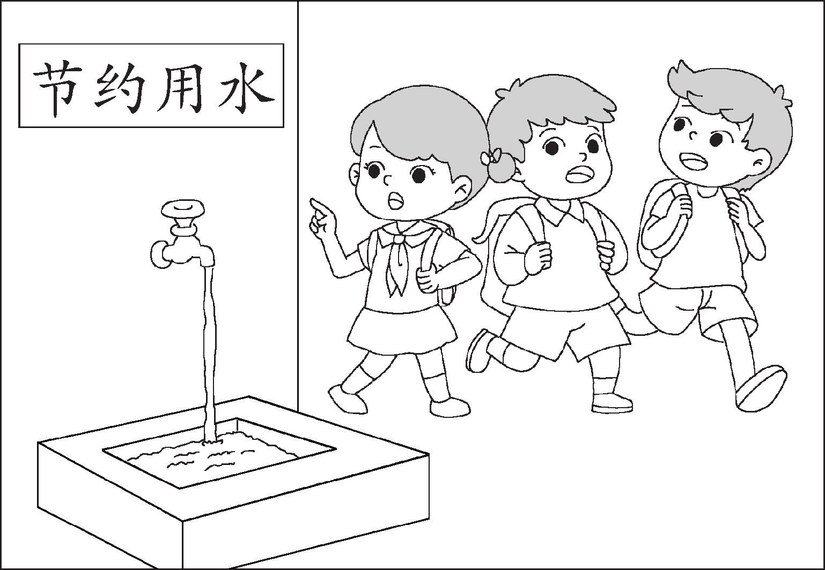

______________________________________________________________________________________________________________________________________________________________

______________________________________________________________________________________________________________________________________________________________

______________________________________________________________________________________________________________________________________________________________

______________________________________________________________________________________________________________________________________________________________

**参考答案**

一、家乡 美丽 江 那 春 各种各样 树 秋 瓜 冬 雪 伙伴 生 这 非常 快乐

二、（1）zhǐ zhī （2）yuè lè （3）zhònɡ zhǒnɡ

二、1.B bei 示例：北方

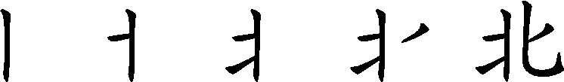

2.（1）晴 情 （2）块 快

3.示例：真心 跟着 看书 来往

一直 很好 着急 住房

4.示例：种 张 口 朵 条 首

5.④ ① ② ③

6.示例：碧绿 蓝蓝 听 打

7.示例：（1）静悄悄 胖乎乎 笑嘻嘻 （2）快快乐乐 马马虎虎 明明白白

三、1.示例：低着头在菜园里

2.（1）②④①⑤③ （2）⑤②①③⑥④

3.示例：去北京看看。

4.示例：（1）大大的 红红的

（2）小月在教室里看书。 小月低着头在教室里看书。

四、1.节 节 高

2.义 自 见

3.细 雨 夕 阳

4.低 头 思 故 乡

5.身 雪 白

五、1.3 6 2.小池 荷叶圆圆

3.示例：夏天的早晨，云彩像棉花糖。

4.示例：操场上，同学们有的在跳绳，有的在踢足球，还有的在丢沙包。

六、写话略。